thizophora mangle

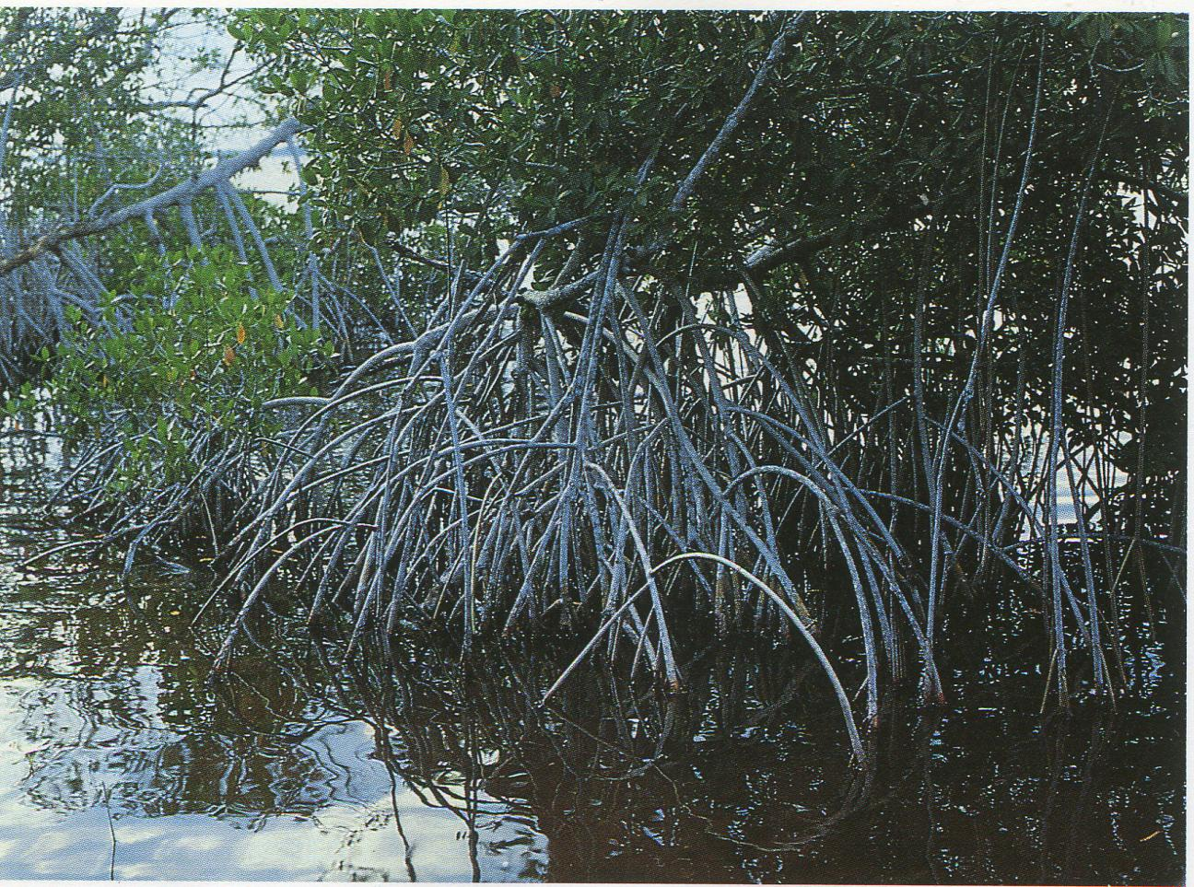
Rhizophora, Palétuvier rouge, Manglier noir
smille : Rhizophoraceae
Aspect : Plantes ligneuses persistantes, for-tant une ceinture de bois plus ou moins dense dans les zones d'eaux saumâtres des ôtes maritimes et des bords de rivières protégés. Elles sont essentiellement remarqua-les en raison de leurs nombreuses racines-rampons et aériennes.
- feuilles : Opposées, épaisses, coriaces. leurs : Hermaphrodites, quadruples, avec Luit à douze étamines aux aisselles foliares. ?raits : Grands, ovoïdes ou allongés, monospermes. Ils germent déjà sur l'arbre t ne tombent qu'après la formation des acines.
Habitat : Mangroves d'Amérique, la Floide formant la limite au nord ; Afrique )occidentale et Polynésie.
généralités : Quatre genres (Rhizophora, iruguiera, Ceriops, Kandelia) de Rhizophoraceae font partie des Rhizophorées. Le ;genre Rhizophora est le plus répandu
d'entre eux. R. mangle est une espèce peuplant les forêts de mangroves occidentales ; R. mucronata pousse dans les mangroves du Japon, de l'Australie à l'Afrique Orientale. R. conjugata peuple les mangroves de l'Asie tropicale. Toutes les Rhizophorées se sont adaptées à un niveau d'eau constamment changeant. Les racines-crampons sortent du tronc, poussent vers le bas en formant un grand arc et développent de nombreuses racines nourricières après avoir pénétré dans le sol. Chez Rhizophora la formation des racines-crampons s'effectue déjà sur l'hypocotyle du grain germé. Lorsque le niveau d'eau est élevé seules les couronnes des arbres dépassent de l'eau, à marée basse les racines-crampons, en général de couleur plus claire, deviennent visibles. Un autre fait remarquable chez Rhizophora est encore la formation des grains germés sur la plante-mère. Le grain germé allongé s'enfonce en tombant dans la vase, où il s'ancre finalement.
Orchidées et autres épiphytes
Par épiphytes nous entendons des plantes qui vivent sur d'autres plantes, souvent sur des arbres, sans en tirer leur nourriture. Ils trouvent eau et nourriture dans les dépôts d'humus souvent modestes situés dans les fourches des branches et les fentes de l'écorce de leurs arbres-hôtes. Certaines espèces collectent elles-mêmes de l'humus dans leurs coussinets, d'autres, comme les bromélies, tirent l'eau — ainsi que les substances nutritives dissoutes qu'elle contient — de leurs propres entonnoirs foliaires ressemblant à des réservoirs ; ou encore elles absorbent l'eau et les substances nutritives grâce au tissu externe de leurs racines, comme le font les orchidées. Dans les cas extrêmes, par exemple chez la fille-de-l'air (ou cheveux du roi), la plante absorbe l'eau et les éléments nutritifs directement dans l'air. Les épiphytes se différencient donc très nettement des plantes parasites qui sucent la plante-hôte en puisant entièrement ou partiellement leur nourriture chez celle-ci. Parmi le nombre presque incalculable d'épiphytes tropicaux existants nous ne présentons ici que quelques représentants largement répandus de la famille des orchidées, une espèce de bromélie ainsi que deux fougères.
Avec plus de 20 000 espèces les orchidées forment la famille de plantes à fleurs la plus riche en espèces ; elles représentent à elles seules 7 à 9 % de toutes les plantes à fleurs. Elles se distinguent en outre par une multitude de structures florales comme on ne peut en trouver chez aucun autre groupe de plantes. Les fleurs ont souvent une forme extrêmement étrange et des couleurs remarquablement riches en contrastes. Certaines espèces possèdent des fleurs de seulement quelques millimètres de diamètre, d'autres ont des fleurs impressionnantes de plus de 10 cm de diamètre.
Malgré la diversité des formes florales leur structure de base se compose toujours de trois sépales extérieurs et de trois pétales intérieurs en cercles. Leurs formes et leurs tailles peuvent être similaires, mais égale-
ment différentes de intérieur est les deux autres labelle) ; celle-ci ou plus ou moins partie centrale r: que. La lèvre se très diverses : mais elle peut éL bourse ou de sat lèvre, en particu] de nombreuses relets ou de larn orchidées les étai et forment ainsi le prolongement Les fruits des o: exception des cal nes sèches. La générale en pari l'axe central des dées possèdent toutes les plante contient de 300 nes. Des graine peuvent éviderai ments nécessair germe. Mais l'el nourri par un ch en symbiose ave est appelée mya en principe inv champignon rat Les hommes ne tentés de la dive. A la recherche c les, les plus résisi leurs toujours p breuses espèces de sorte que no outre les espèr magnifiques hyt ici ne donnent qt titude d'espèces Nous présentons tes aux feuilles appartenant à Fi dophytes.



